Załącznik do Zarządzenia Prezydenta Miasta Krakowa nr 1475/2006 z dnia 17.07.2006

REGULAMIN KONKURSU

na opracowanie koncepcji architektoniczno-urbanistycznej kładki pieszo-rowerowej przez Wisłę wraz z zagospodarowaniem jej przyczółków w rejonie:
Bulwar Czerwieński – Bulwar Poleski w Krakowie.

Organizator i Zamawiający: Gmina Miejska Kraków,
reprezentowana przez Zarząd Dróg i Komunikacji w Krakowie

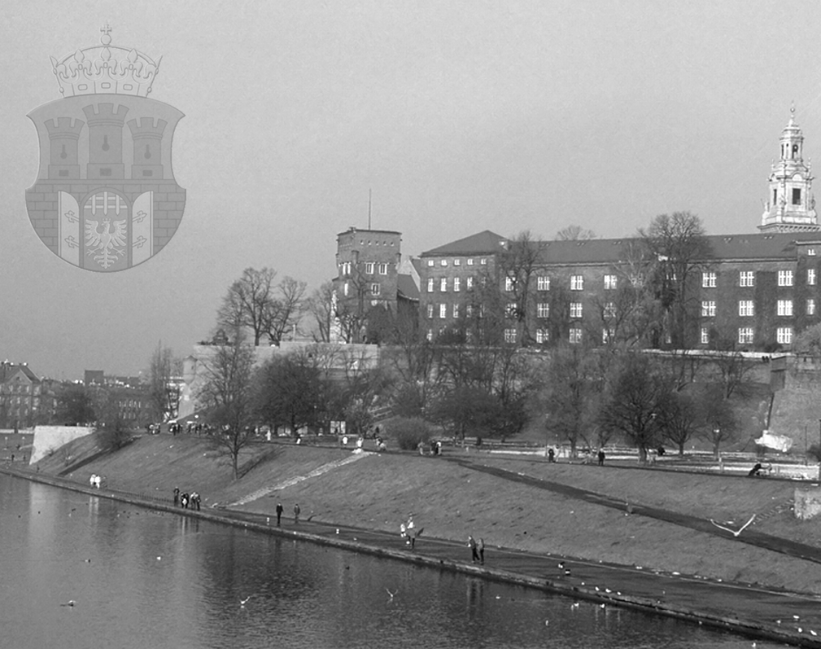

Kraków, czerwiec 2006 r.
SPIS TREŚCI:

1. Podstawa prawna Konkursu 2
2. Zamawiający i Organizator Konkursu. 2
3. Forma Konkursu. 2
4. Cel Konkursu. 3
5. Przedmiot Konkursu. 3
6. Założenia, wytyczne i informacje obowiązujące przy opracowaniu projektu konkursowego. 4
7. Warunki uczestnictwa w konkursie. 4
8. Sposób porozumiewania się Zamawiającego z uczestnikami konkursu. 5
9. Zakres rzeczowy, forma opracowania i przedstawienia pracy konkursowej. 6
10. Miejsce i termin składania prac konkursowych. 7
11. Kryteria oceny prac konkursowych. 8
12. Skład sądu konkursowego. 8
13. Rodzaj i wysokość nagród oraz warunki ich wypłaty. 9
14. Postanowienia dotyczące praw autorskich i praw majątkowych. 9
15. Termin i miejsce rozstrzygnięcia Konkursu, publicznego ogłoszenie rozstrzygnięcia i wystawy prac konkursowych. 10
16. Ochrona prawna przysługująca Uczestnikom Konkursu. 10
17. Terminarz organizacji konkursu. 10
18. Materiały udostępniane Uczestnikom Konkursu 11

Regulamin Konkursu

na opracowanie koncepcji architektoniczno-urbanistycznej kładki pieszo-rowerowej przez Wisłę wraz z zagospodarowaniem jej przyczółków w rejonie:
Bulwar Czerwieński – Bulwar Poleski w Krakowie.

Teren opracowania to Bulwar Czerwieński nad Wisłą od strony ulicy Bernardyńskiej i ulicy Smoczej oraz z drugiej strony Wisły Bulwar Poleski w rejonie Centrum Sztuki i Techniki Japońskiej „Manggha”. Projektowana kładka powinna wpisać się w istniejący oraz projektowany układ ścieżek pieszych i rowerowych miasta, oraz być elementem łączącym oba bulwary. Kładka ma na celu lepszą niż dotychczas aktywizację tej strefy miasta. Oczekuje się, że projektowana kładka, wyłącznie dla ruchu pieszego i rowerowego poprawi znacznie dostępność obu bulwarów po przeciwległych stronach Wisły, stanowiąc kontynuację rozpoczętego procesu otwierania się miasta w stronę rzeki.

Podstawa prawna Konkursu

  - Ustawa z dn. 29 stycznia 2004 r. Prawo zamówień publicznych (Dz. U. Nr 19, poz. 177z późn. zm.)
  - Ustawa z dnia 23 kwietnia 1964 r. Kodeks Cywilny (Dz. U. z 1964 r. Nr 16 poz.93, z późn. zm.);
  - Ustawa z dnia 4 lutego 1994 r. o prawie autorskim i prawach pokrewnych (tekst jednolity: Dz. U. z 2000 r. nr 80, poz.904);
  - Ustawa z dnia 7 lipca 1994 r. Prawo budowlane (Dz. U. z 2003 r. nr 207 poz. 2016, z późn. zm.);
  - Ustawa z dn. 27 marca 2003 r. o planowaniu i zagospodarowaniu przestrzennym (Dz. U. 2003 r nr 80., poz. 717, z późn. zm.);
  - Ustawa z dnia 21 marca 1985 r. o drogach publicznych (tekst jednolity: Dz. U. z 2004 r. Nr 204, poz. 2086 z późn. zm.)
  - Ustawa z dnia 27 kwietnia 2001 r. Prawo ochrony środowiska (Dz. U. nr 62, poz. 627 z późn. zm.)
  - Ustawa z dnia 18 lipca 2001 Prawo wodne (tekst jednolity: Dz. U. z 2005 r. Nr 239, poz. 2019 z późn. zm.)
  - Ustawa z dnia 4 lutego 1994 r. Prawo geologiczne i górnicze (tekst jednolity: Dz. U. z 2005 r. Nr 228, poz. 1947 z późn zm.)
  - Inne obowiązujące przepisy mające zastosowanie do przedmiotu konkursu

Zamawiający i Organizator Konkursu.

  - Inicjatorem i Organizatorem Konkursu jest Gmina Miejska Kraków, reprezentowana przez Zarząd Dróg i Komunikacji w Krakowie (31-586 Kraków, ul. Centralna 53F).

Forma Konkursu.

  - Niniejszy konkurs jest konkursem urbanistyczno-architektonicznym studialnym, jednoetapowym.

Cel Konkursu.

  - Sprawdzenie możliwości realizacji kładki pieszo- rowerowej w niezwykle
istotnym kontekście miejsca.
  - Przeprowadzenie możliwie szerokiej konfrontacji twórczych pomysłów projektowych dotyczących przedmiotu konkursu.
  - Wyłonienie najwłaściwszego rozwiązania, dokonane poprzez wybór i postanowienie Sądu Konkursowego.

Przedmiot Konkursu.

  - Opis aktualnego zagospodarowania i wyglądu terenu, będącego przedmiotem konkursu:
Teren, będący przedmiotem opracowania konkursowego, stanowiący fragment przestrzeni otaczającej Zamek Królewski na Wawelu, sąsiaduje ze zboczem wzgórza zamkowego, ul. Bernardyńską prowadzącą do centrum „Starego Miasta” w Krakowie, oraz z ulicą Smoczą zamykającą teren od strony wschodniej. Bulwar Czerwieński poszerza się w tym miejscu znacznie tworząc aleje spacerowe prowadzące w stronę mostu Grunwaldzkiego (w kierunku południowym) i dochodzi do przystani Żeglugi Krakowskiej na Wiśle.
Po drugiej stronie Wisły przyczółek projektowanej kładki pieszo-rowerowej znajduje się na Bulwarze Poleskim, przy Centrum Sztuki i Techniki Japońskiej Manggha w bliskiej odległości od mostu Grunwaldzkiego.
Poziom terenu, części spacerowej bulwaru - skweru przy ul. Smoczej, w sąsiedztwie ul. Koletek to ok. 205,50 m, od strony Mangghi to ok. 205,40 m (oba „górne” poziomy ciągów pieszych, rowerowych są prawie identyczne).
Linia brzegowa, po obu stronach Wisły to ok. 199,00 m. Poziomy alei spacerowych blisko brzegu („dolne” ciągi pieszo-rowerowe) to ok. 199.50 m od strony Wawelu i 199,70 m od strony Mangghi (poziomy podano jako orientacyjne, gdyż profile wysokościowe obu brzegów są zmienne).

  - Określenie zadania konkursowego:

    - Zadanie konkursowe polega na połączeniu przeciwległych brzegów Wisły i bulwarów: Czerwieńskiego (strona wschodnia rzeki) i Poleskiego (strona zachodnia rzeki) KŁADKĄ PIESZO-ROWEROWĄ.
    - Ponadto projekt powinien przewidzieć przekształcenie określonej w warunkach Konkursu i opisanej powyżej przestrzeni, po obu stronach rzeki w zakresie (zdaniem autorów) niezbędnym dla wybranego usytuowania kładki i wytworzenia tym samym nowej jakości przestrzeni publicznej: pod Wawelem i pod Mangghą o odpowiednim charakterze i skali. Ciągi pieszo-rowerowe Bulwaru Poleskiego w czytelny sposób powinny połączyć oba mosty, po zachodniej stronie Wisły, Most Grunwaldzki i Most Dębnicki.
    - Dodatkowo należy przewidzieć połączenie komunikacyjne bulwarów z układem ruchu pieszo-rowerowego Dębnik (do Rynku Dębnickiego) po zachodniej stronie ul. Konopnickiej.
    - Maksymalny, planowany koszt realizacji prac na podstawie pracy konkursowej określa się w wysokości do 30 mln. złotych

Założenia, wytyczne i informacje obowiązujące przy opracowaniu projektu konkursowego.

  - Założenia programowe:

    - Projektowana KŁADKA PIESZO-ROWEROWA powinna połączyć górne poziomy obu bulwarów z możliwością zejścia na tarasy pośrednie po stronie Centrum Mangghi. Konieczne są zatem rozwiązania łączące w/w poziomy i umożliwiające jednocześnie ruch osób niepełnosprawnych. Miejsce połączenia bulwarów powinno zawierać się w granicach określonych na załącznikach graficznych do Regulaminu Konkursu.
    - Kładka jako konstrukcja inżynierska powinna zostać rozpięta pomiędzy brzegami Wisły, bez podpór w korycie rzeki. Nie dopuszcza się projektowania wysokich konstrukcji nośnych przysłaniających otoczenie bulwarów (np. masztów, pylonów dla podtrzymania lin nośnych).
    - Szerokość kładki powinna zapewnić bezkolizyjną komunikację dla ruchu pieszych i rowerów w obu kierunkach:
- szerokość bezkolizyjnego przejścia dla pieszych min. 3,00 m;
- szerokość ścieżki rowerowej dwukierunkowej min. 2,00 m + 0,50 m „bezpiecznika” w przypadku lokalizowania jej przy barierze.

  - Założenia i wytyczne obowiązujące przy opracowaniu projektu konkursowego:

    - Opinia konserwatorska wydane przez Miejskiego Konserwatora Zabytków w Krakowie (pismo z dnia 04.05.2005) – załącznik nr 3 do niniejszego Regulaminu.
    - Wstępne warunki Urzędu Żeglugi Śródlądowej w Krakowie (pismo KR-812/15/102/2006) – załącznik nr 4 do niniejszego Regulaminu.
    - Wytyczne Zarządu Dróg i Komunikacji w Krakowie dot. Warunków technicznych jakim powinna odpowiadać kładka pieszo-rowerowa (pismo nr TI/VII/421/5/MS/2005) – załącznik nr 5 do niniejszego Regulaminu.
    - Wyznaczenie rejonu cumowania jednostek pływających na odcinku od mostu Zwierzynieckiego do stopnia wodnego Dąbie (Załącznik do Zarządzenia nr 912/2004 Prezydenta Miasta Krakowa) – załącznik nr 6 do niniejszego Regulaminu.

Warunki uczestnictwa w konkursie.

  - W Konkursie mogą wziąć udział osoby fizyczne, osoby prawne oraz jednostki organizacyjne nie posiadające osobowości prawnej a także w/w podmioty występujące wspólnie.
  - Uczestnik Konkursu musi posiadać bądź dysponować Osobą, która posiada dyplom architekta oraz dyplom konstruktora. Na potwierdzenie spełnienia warunków udziału, uczestnik konkursu wraz z wnioskiem o dopuszczenie do konkursu przedkłada kserokopie dyplomu architekta i dyplomu konstruktora osób, które będą autorami pracy konkursowej. Dokumenty te powinny być potwierdzone przez uczestnika za zgodność z oryginałem na każdej zapisanej stronie dokumentu.
  - Uczestnik Konkursu zobowiązany jest złożyć wniosek o dopuszczenie do udziału w Konkursie wg Załącznika nr 1 w terminie do 05.09.2006 r. wtorek do godz 14.00 w siedzibie SARP Oddział Kraków, Plac Szczepański 6, 31-011 Kraków.

Sposób porozumiewania się Zamawiającego z uczestnikami konkursu.

  - Osobą upoważnioną przez Zamawiającego do kontaktów z uczestnikami konkursu jest Sekretarz Sądu Konkursowego: Dariusz Ociepa, nr telefonu (+48) 0 600 377 900, e mail: studio.aw@neostrada.pl
  - Uczestnicy konkursu mogą zwracać się pisemnie (telefaksem, pocztą elektroniczną lub pocztą) do Zamawiającego o wyjaśnienie treści Regulaminu konkursu na adres SARP Oddział Kraków, Plac Szczepański 6, 31-011 Kraków, z dopiskiem na kopercie: „Konkurs na koncepcję architektoniczno-urbanistyczną kładki pieszo-rowerowej przez Wisłę wraz z zagospodarowaniem jej przyczółków w rejonie: Bulwar Czerwieński – Bulwar Poleski w Krakowie – PYTANIA”, w terminie do dnia 27.07.2006 r. wtorek do godz. 14.00. Zapytania przekazane faksem (+4812 4293646) lub droga elektroniczna (sarp@sarp.krakow.pl) uważa się za złożone w terminie, jeżeli ich treść dotarła do adresata przed upływem terminu i została niezwłocznie potwierdzona pisemnie. Odpowiedzi będą udzielane tylko na te pytania, które zostaną nadesłane w formie pisemnej droga pocztową lub doręczone osobiście.
  - Zamawiający udzieli odpowiedzi na zapytania w terminie do dnia 22.08.2006 r. powiadamiając o treści pytań i odpowiedzi wszystkich uczestników konkursu.
  - Zamawiający prześle pisemną odpowiedź na zadane pytania, nie ujawniając źródła zapytań, Wszystkim, którzy wykupili Regulamin konkursu, na adresy podane w momencie odbioru regulaminu.
  - Udzielone przez Zamawiającego wyjaśnienia są wiążące dla uczestników konkursu.
  - Zamawiający zachęca Uczestników do dokonania przed formułowaniem pytań wizji lokalnej w terenie, stanowiącym przedmiot konkursu.
  - Wszelką korespondencję związaną z niniejszym konkursem należy kierować pod adres SARP Oddział Kraków, Plac Szczepański 6, 31-011 Kraków, z dopiskiem: „Konkurs na koncepcję architektoniczno-urbanistyczną kładki pieszo-rowerowej przez Wisłę wraz z zagospodarowaniem jej przyczółków w rejonie: Bulwar Czerwieński – Bulwar Poleski w Krakowie”. Zamawiający nie bierze odpowiedzialności za skutki braku zachowania przez uczestnika powyższego wymogu.
  - Zamawiający może w każdym czasie, przed upływem terminu składania prac konkursowych, zmodyfikować treść Regulaminu. Dokonaną w ten sposób modyfikację Sekretarz Sądu przekaże niezwłocznie wszystkim uczestnikom konkursu, którym przekazano Regulamin konkursu.
  - Dokonane przez Zamawiającego modyfikacje Regulaminu oraz zmiany terminów są wiążące dla uczestników konkursu.
  - Konkurs jest prowadzony w języku polskim.

Zakres rzeczowy, forma opracowania i przedstawienia pracy konkursowej.

  - Zakres rzeczowy opracowania winien dawać wyczerpującą odpowiedź na przedstawione w Regulaminie zadanie Konkursu i winien być przedstawiony w czytelnej formie, pozwalającej na jednoznaczne odczytanie projektu.

  - Wymagana forma opracowania:

    - Część rysunkowa:
      - koncepcja powiązań komunikacyjnych (pieszo-rowerowych) w rejonie Wawelu i Dębnik 1:2000
      - plan zagospodarowania terenu 1:500
      - projekt kładki zawierający rzuty, elewacje, charakterystyczne przekroje (min. dwa - podłużny i poprzeczny) oraz niezbędne detale (wg uznania autorów) 1:200
      - Trzy perspektywy lub wizualizacje komputerowe:
        - widok w kierunku Wawelu
        - widok z Wawelu w kierunku „Mangghi
        - widok z „zakola” Wisły

    - Część opisowa:
      - strona tytułowa, z nazwą Konkursu i przyjętym numerem rozpoznawczym pracy;
      - zwięzły opis, na nie więcej jak 3 stronach formatu A4;

  - Wymagana forma przedstawienia pracy konkursowej.

    - Część rysunkowa pracy konkursowej powinna być przedstawiona na maksimum 3 planszach formatu 70x100 cm w układzie poziomym, naklejonych na sztywnych podkładach (ze względów ekspozycyjnych).
    - układ plansz:

Plansza nr 1
Plansza nr 2
Plansza nr 3

    - Opis powinien być wykonany w języku polskim, w dwóch egzemplarzach w formie trwale spiętej, ze stroną tytułową i podaną numeracją stron.

    - Dodatkowo, dla celów publikacji pokonkursowej, należy dołączyć:
      - kopie wszystkich plansz w formie cyfrowej, w formacie IBM PC, TIF, 300 dpi, pomniejszonych do formatu A3, nieskompresowanych;
      - reprezentatywnej kompozycji z wybranych przez autora(ów) rysunków również w formie cyfrowej, w formacie IBM PC, TIF, 300 dpi, 30x30cm, nieskompresowanych;

  - Oznaczenie pracy:

    - Wszystkie plansze oraz strona tytułowa opisu powinny być oznaczone sześciocyfrowym numerem rozpoznawczym, umieszczonym w prawym górnym rogu. Podobnie powinna być oznaczona karta pokwitowania. Wysokość cyfr powinna wynosić 1 cm.

    - Na planszach i w opisie nie mogą być zamieszczane żadne inne oznaczenia, umożliwiające identyfikację Uczestnika Konkursu przed zakończeniem czynności Sądu Konkursowego, związanych z oceną i rozstrzygnięciem Konkursu.

    - Do pracy konkursowej należy dołączyć „Kartę identyfikacyjną” zawierającą dane uczestnika konkursu, umieszczoną w osobnej, trwale zamkniętej kopercie. Koperta musi być oznaczona wybranym sześciocyfrowym numerem rozpoznawczym oraz napisem „Karta identyfikacyjna”. Wzór karty identyfikacyjnej stanowi załącznik nr 1 do niniejszego Regulaminu.

Miejsce i termin składania prac konkursowych.

  - Prace konkursowe należy składać osobiście lub drogą pocztową na adres:

SARP Oddział w Krakowie, pl. Szczepański 6, 31-011 Kraków

  - Praca powinna być opakowana w sposób uniemożliwiający zapoznanie się z jej treścią przed dokonaniem oceny pracy przez Sąd Konkursowy.

  - W opakowaniu zawierającym pracę konkursową należy umieścić kopertę z „Kartą identyfikacyjną”, o której mowa w pkt. 8.4.3. Regulaminu. Pozostanie ona zamknięta do czasu rozstrzygnięcia konkursu przez Sąd.

  - Opakowanie należy oznaczyć numerem rozpoznawczym oraz informacją:

Praca na konkurs, na opracowanie koncepcji architektoniczno-urbanistycznej kładki pieszo-rowerowej przez Wisłę wraz z zagospodarowaniem jej przyczółków w rejonie: Bulwar Czerwieński – Bulwar Poleski w Krakowie.

  - Prace należy złożyć w nieprzekraczalnym terminie do dnia:
23.10.2006 r. (poniedziałek) do godz.14.00
  - Prace złożone po tym terminie nie będą rozpatrywane i zostaną zwrócone uczestnikowi bez otwierania.
  - Składający otrzyma przy złożeniu pracy konkursowej kartę pokwitowania, która będzie stanowić podstawę wypłaty nagrody lub odebrania nienagrodzonej pracy.
  - Nagrodzone prace nie będą zwracane uczestnikom.
  - Wszelkie koszty związane z udziałem w konkursie ponosi uczestnik konkursu.

Kryteria oceny prac konkursowych.

  - W Regulaminie Konkursu przyjmuje się, że prace konkursowe oceniane będą przez Sąd Konkursowy według trzech następujących podstawowych kryteriów:
    - Kryterium 1 - Jakość rozwiązań architektoniczno- przestrzennych koncepcji kładki pieszo- rowerowej
Dla kryterium tego przyjmuje się w stupunktowej skali (100%) oceny stawkę 50 punktów (waga kryterium 50%)
    - Kryterium 2 - Jakość rozwiązań urbanistyczno- architektonicznych zagospodarowania terenu w rejonie bulwarów: Poleskiego i Czerwieńskiego
Dla kryterium tego punktu przyjmuje się w stupunktowej skali (100%) oceny stawkę 35 punktów (waga kryterium 35%)
    - Kryterium 3 - Ocena proponowanych rozwiązań połączeń komunikacji pieszo-rowerowej z Dębnikami
Dla kryterium tego przyjmuje się w stupunktowej skali (100%) oceny stawkę 15 punktów (waga kryterium 15%) -

  - Ocenie nie będą podlegały prace, które zostały złożone lub oznaczone w sposób umożliwiający identyfikację jej autorów.
  - Sąd konkursowy dokonuje oceny prac konkursowych na posiedzeniach zamkniętych.
  - O rozstrzygnięciu konkursu zamawiający powiadomi wszystkich uczestników.

Skład sądu konkursowego.

  - Oceny prac konkursowych i rozstrzygnięcia Konkursu dokona Sąd Konkursowy, powołany przez Zamawiającego Zarządzeniem Prezydenta Miasta Krakowa nr 214/2006 z dnia 27.01.2006 r., w następującym składzie:
1. Krzysztof Ingarden - Sędzia
2. Magdalena Jaśkiewicz - Sędzia
3. Marek Kozień - Sędzia
4. Zbigniew Małek - Sędzia
5. Małgorzata Mrugała - Sędzia
6. Zrinka Percić - Sędzia
7. Andrzej Walkowski - Sędzia referent
8. Andrzej Wyżykowski - Sędzia
9. Jerzy Zbiegień - Sędzia
10. Piotr Wróbel - Sędzia zastępca
11. Genowefa Zań-Ograbek - Sędzia zastępca
  - Sąd Konkursowy zobowiązany jest działać w oparciu o Regulamin Sądu Konkursowego, opracowany dla niniejszego Konkursu, zatwierdzony przez Zamawiającego i przyjęty przez Sędziów Konkursowych.

Rodzaj i wysokość nagród oraz warunki ich wypłaty.

  - Zamawiający ustanawia w Konkursie następujące nagrody pieniężne:

I nagroda - w wysokości 20 000 złotych
II nagroda - w wysokości 15 000 złotych
III nagroda - w wysokości 10 000 złotych
Dwa wyróżnienia równorzędne po 5 000 złotych

  - Sąd Konkursowy w porozumieniu z Zamawiającym zastrzega sobie prawo innego podziału nagród i wyróżnień pieniężnych oraz do ograniczenia rodzaju, lub wysokości wszystkich lub niektórych nagród. (w tym nie przyznania nagrody lub wyróżnienia), jeśli w ocenie Sądu Konkursowego złożone prace nie spełniają kryteriów, w stopniu pozwalającym na ich nagrodzenie.
  - Nagrody pieniężne i wyróżnienia wypłacone zostaną nie wcześniej niż 20 dni od daty rozstrzygnięcia Konkursu.
  - Kwoty nagród i wyróżnień są kwotami brutto i podlegają opodatkowaniu na zasadach ogólnych.

Postanowienia dotyczące praw autorskich i praw majątkowych.

  - Zamawiający zastrzega sobie prawo prezentacji wszystkich lub wybranych prac konkursowych podczas wystawy pokonkursowej, a także możliwość ich reprodukcji i publikacji za pomocą dowolnej techniki bez wynagrodzenia dla ich autorów (zespołów autorskich).
  - Po rozstrzygnięciu konkursu z chwilą wypłacenia nagród i wyróżnień, Zamawiający staje się właścicielem egzemplarzy nagrodzonych i wyróżnionych prac konkursowych oraz nabywa prawa autorskie majątkowe do nagrodzonych i wyróżnionych prac na następujących polach eksploatacji:
    - prawa do prezentacji pracy konkursowej w całości lub części przez zamawiającego bez ograniczeń co do miejsca, czasu i formy, a także możliwość ich reprodukcji i publikacji za pomocą dowolnej techniki;
    - zwielokrotniania pracy konkursowej w całości lub części poprzez dokonywanie kserokopii i wprowadzanie do pamięci komputera w celach niekomercyjnych;
    - prawo do zlecenia i wykonania w oparciu o nagrodzoną pracę konkursową pełnej dokumentacji projektowej wraz ze specyfikacjami technicznymi wykonania i odbioru robót, umożliwiające realizację kładki.
  - Przenoszone majątkowe prawa autorskie upoważniają Zamawiającego do korzystania i rozporządzania nagrodzonymi pracami konkursowymi w kraju i poza jego granicami bez ograniczeń czasowych.

Termin i miejsce rozstrzygnięcia Konkursu, publicznego ogłoszenie rozstrzygnięcia i wystawy prac konkursowych.

  - Konkurs zostanie rozstrzygnięty w dniu 27.10.2006 r. piątek.
  - Publiczne ogłoszenie wyników konkursu nastąpi w dniu 27.10.2006 r. piątek o godz. 14.00 w siedzibie Stowarzyszenia Architektów Polskich SARP, Oddział w Krakowie, Plac Szczepański 6.
  - Sekretarz Sadu Konkursowego zastrzega sobie prawo dokonania, w uzasadnionych okolicznościach, zmiany miejsca, terminu i godziny otwartego posiedzenia Sadu Konkursowego i ogłoszenia rozstrzygnięcia Konkursu, po pisemnym powiadomieniu Uczestników.
  - Zamawiający umieści ogłoszenie o wynikach konkursu na tablicach Urzędu Miasta, na swojej stronie internetowej www.bip.krakow.pl oraz na stronach internetowych Krakowskiego Oddziału SARP (www.sarp.krakow.pl).
  - Zamawiający zawiadomi o wynikach konkursu pisemnie uczestników Konkursu, którzy złożyli prace konkursowe, podając imię i nazwisko albo nazwę firmy oraz adres i miejsce zamieszkania (siedziby) autorów nagrodzonych prac konkursowych.
  - Zamawiający przewiduje pokonkursową wystawę prac konkursowych. O terminie i miejscu wystawy zamawiający poinformuje podczas publicznego ogłoszenia wyników konkursu.
  - Nienagrodzone prace konkursowe będą do odebrania, za zwrotem pokwitowania złożenia pracy, nie wcześniej niż 20 dni po ogłoszeniu wyników konkursu.

Ochrona prawna przysługująca Uczestnikom Konkursu.

  - Uczestnikom Konkursu, których interes prawny doznał uszczerbku w wyniku naruszenia przez Zamawiającego przepisów ustawy, przysługują środki ochrony prawnej.
  - Wobec czynności podjętych przez zamawiającego w toku konkursu oraz w przypadku zaniechania przez zamawiającego czynności, do której jest obowiązany na podstawie przepisów ustawy uczestnik może wnieść pisemny protest do zamawiającego, reprezentowanego przez Głównego Architekta Miasta Krakowa, który jest upoważniony do rozstrzygnięcia protestów (Urząd Miasta Krakowa, ul. Wielopole 17a, 31-072 Kraków, faks: +4812 6168217)
  - Protest wnosi się w terminie 7 dni od dnia, w którym uczestnik konkursu powziął lub mógł powziąć wiadomość o okolicznościach stanowiących podstawę jego wniesienia.

Terminarz organizacji konkursu.

  - Składanie zapytań do Regulaminu Konkursu do godz.14.00 27.07.2006 r.
  - Udzielenie odpowiedzi na zadane pytania do 22.08.2006 r.
  - Składanie wniosków o dopuszczenie do konkursu do godz.14.00 05.09.2006 r.
  - Przesłanie informacji o kwalifikacji do 08.09.2006 r.
  - Składanie prac konkursowych do godz.14.00 23.10.2006 r.
  - Rozstrzygnięcie Konkursu, publiczne otwarcie kopert i ogłoszenie wyników konkursu 27.10.2006 r.
  - Otwarcie wystawy prac konkursowych w dniu 27.10.2006 r.
  - Publiczna dyskusja pokonkursowa w dniu 27.10.2006 r.
o godz. 14.30

Materiały udostępniane Uczestnikom Konkursu

  - Tekst Regulaminu Konkursu, z następującymi załącznikami :
    - Załącznik nr 1 – Wniosek o dopuszczenie do udziału w konkursie;
    - Załącznik nr 2 – Karta Identyfikacyjna;
    - Załącznik nr 3 – Karta pokwitowania odbioru pracy;
    - Załącznik nr 4 – Opinia konserwatorskie wydane przez Miejskiego Konserwatora Zabytków w Krakowie (pismo z dnia 04.05.2005)
    - Załącznik nr 5 – Wstępne warunki Urzędu Żeglugi Śródlądowej w Krakowie (pismo KR-812/15/102/2006)
    - Załącznik nr 6 – Wytyczne Zarządu Dróg i Komunikacji w Krakowie dot. Warunków technicznych jakimi powinna odpowiadać kładka pieszo-rowerowa (pismo nr TI/VII/421/5/MS/2005)
    - Załącznik nr 7 – Opinia Małopolskiego Zarządu Melioracji i Urządzeń Wodnych w Krakowie (pismo znak: MZMiUW DIK: 426K/06)
    - Załącznik nr 8 – Wyznaczenie rejonu cumowania jednostek pływających na odcinku od mostu Zwierzynieckiego do stopnia wodnego Dąbie (Załącznik do Zarządzenia nr 912/2004 Prezydenta Miasta Krakowa).
    - Załącznik nr 9 – Wypis i Wyrys (fragment dot. terenu opracowania) ze Studium uwarunkowań i kierunków zagospodarowania przestrzennego Miasta Krakowa
    - Załącznik nr 10 – Analiza własności GK i SP
    - Załącznik nr 11 – Zestaw zdjęć fotograficznych z miejsca, które jest przedmiotem Konkursu;
    - Załącznik nr 12 – Ortofotomapa;
    - Załącznik nr 13 – Ścieżki rowerowe;
    - Załącznik nr 14 – Mapa z zaznaczonymi granicami usytuowania kładki pieszo-rowerowej;
    - Załącznik nr 15 – Mapa zasadnicza – podkłady do projektowania

  - Załączniki nr 8, 9, 10, 11,12, 13, 14, 15 są podane wyłącznie w wersji cyfrowej na płycie CD-ROM, załączonej do niniejszego Regulaminu.

  - Koszt kompletu materiałów konkursowych wynosi 150 zł.
  - Gmina Miejska Kraków zastrzega sobie prawo własności wszystkich materiałów stanowiących treść niniejszego Regulaminu i załączników do Regulaminu zawierających plany, rysunki, fotografie, zestawy danych i inne materiały chronione prawem autorskim. Każda reprodukcja, adaptacja, obrót, publiczne udostępnianie, czynienie użytku w inny sposób z materiałów chronionych prawem własności jest zabronione, chyba że uczestnik konkursu uzyska pisemną zgodę Zamawiającego. Jednocześnie Gmina Miejska Kraków wyraża zgodę na wykorzystanie wyżej wymienionych materiałów przez uczestników konkursu w trakcie i w celu przygotowania niniejszej pracy konkursowej oraz własnych publikacji.

załącznik nr 1 do regulaminu konkursu

WNIOSEK
o dopuszczenie do udziału w konkursie na opracowanie koncepcji architektoniczno-urbanistycznej kładki pieszo-rowerowej przez Wisłę wraz z zagospodarowaniem jej przyczółków w rejonie: Bulwar Czerwieński – Bulwar Poleski w Krakowie.

- Uczestnik konkursu składający wniosek o dopuszczenie do udziału w Konkursie
(pełnomocnik w przypadku uczestników występujących wspólnie)

Nazwa:______________________ _______________________

Adres:______________________________________________________________

Telefon:_______________________ Fax________________________________

E-mail: _____________________________________________________________

REGON/ PESEL: _______________________ NIP: __________________________

Numer rachunku bankowego: ___________________________________________

- Skład zespołu autorskiego:

________________________________________________________________

________________________________________________________________

________________________________________________________________

________________________________________________________________

________________________________________________________________

……………………………
miejscowość i data

……………………………………………………..
podpis/y osoby/osób uprawnionej/ych
do składania oświadczeń w imieniu uczestnika konkursu

załącznik nr 2 do regulaminu konkursu

……………………………
miejscowość i data
numer rozpoznawczy pracy konkursowej

KARTA IDENTYFIKACYJNA
konkursu na opracowanie koncepcji architektoniczno- urbanistycznej Kładki pieszo-rowerowej przez Wisłę wraz z zagospodarowaniem jej przyczółków
w rejonie: Bulwar Czerwieński –Bulwar Poleski w Krakowie.

- Uczestnik konkursu składający pracę konkursową
(pełnomocnik w przypadku uczestników występujących wspólnie)

Nazwa:______________________ _______________________

Adres:______________________________________________________________

Telefon:_______________________ Fax________________________________

E-mail: _____________________________________________________________

REGON/ PESEL: _______________________ NIP: __________________________

Numer rachunku bankowego: ___________________________________________

- Skład zespołu autorskiego:

________________________________________________________________

________________________________________________________________

________________________________________________________________

________________________________________________________________

________________________________________________________________

……………………………………………………..
podpis/y osoby/osób uprawnionej/ych
do składania oświadczeń w imieniu uczestnika konkursu
załącznik nr 3 do regulaminu konkursu

POKWITOWANIE ODBIORU PRACY:
konkursu na opracowanie koncepcji architektoniczno- urbanistycznej Kładki
pieszo-rowerowej przez Wisłę wraz z zagospodarowaniem jej przyczółków
w rejonie: Bulwar Czerwieński –Bulwar Poleski w Krakowie.

Niniejszym kwituje odbiór pracy konkursowej oznaczonej numerem identyfikacyjnym:

Kraków, dnia .............................. godz. ......................

Sekretarz organizacyjny Konkursu: ......................................................................

.....................................................................................................................................

POKWITOWANIE ODBIORU PRACY:
konkursu na opracowanie koncepcji architektoniczno- urbanistycznej Kładki pieszo-rowerowej przez Wisłę wraz z zagospodarowaniem jej przyczółków
w rejonie: Bulwar Czerwieński –Bulwar Poleski w Krakowie.

Niniejszym kwituje odbiór pracy konkursowej oznaczonej numerem identyfikacyjnym:

Kraków, dnia .............................. godz. ......................

Sekretarz organizacyjny Konkursu: ......................................................................
załącznik nr 4 do regulaminu konkursu
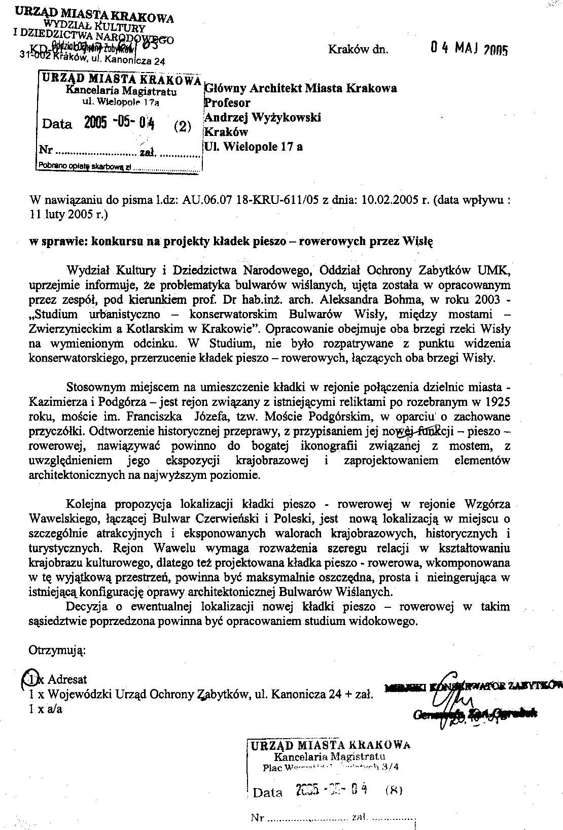
załącznik nr 5 do regulaminu konkursu

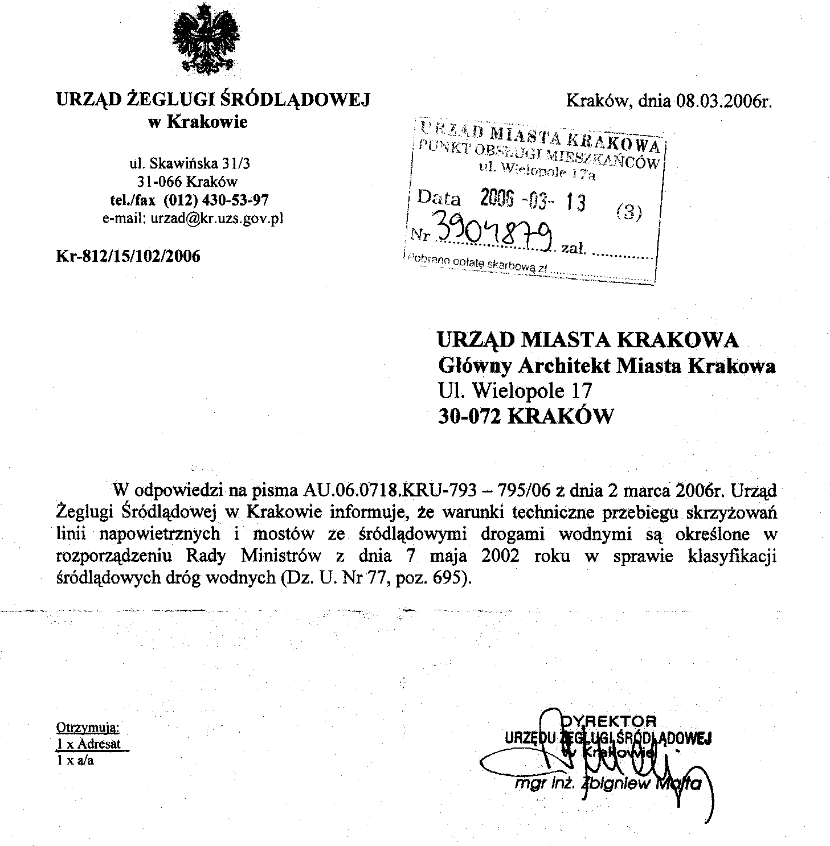
załącznik nr 6 do regulaminu konkursu

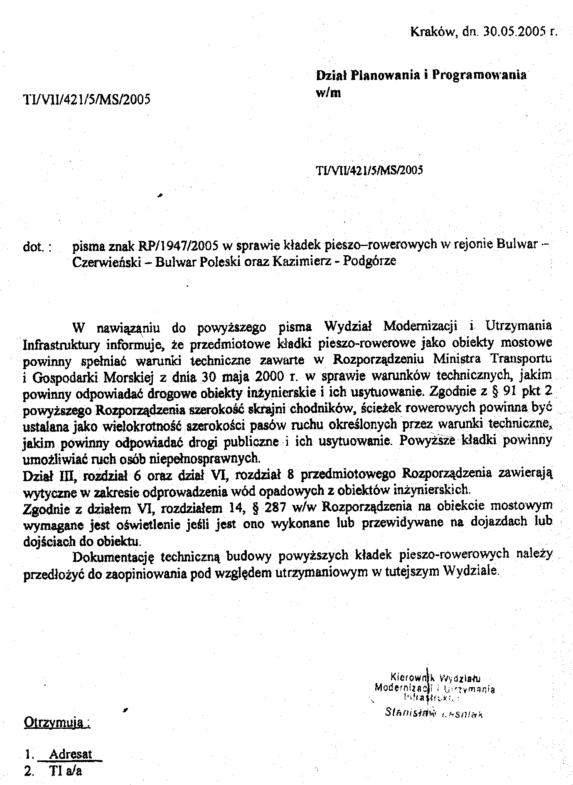
załącznik nr 7 do regulaminu konkursu

